11- 17 november 2021

11 november

Gypsy Scene by Charles Byrd

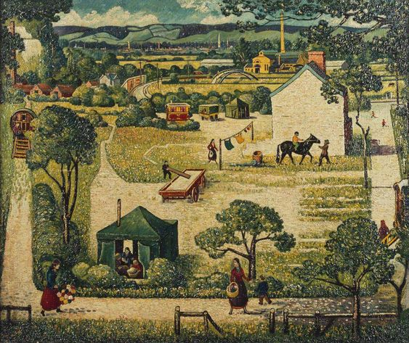

In 2018 overleed de Welsh kunstenaar op 101 jarige leeftijd.
Hij was zeker geen groot kunstenaar maar zijn werk is wel heel gedetailleerd en doet enigszins denken aan de Vlaamse schildertraditie van landschappen
bij bijvoorbeeld Pieter Bruegel de Oude. Ook hier een tafereel met een hoge horizon en met veel figuren die ergens mee bezig zijn, wagens, tenten, gebouwen
en in de verte een stad en bergen. Er is dus veel te zien door de vele details.
Wel erg braaf en clean allemaal, maar ik kan er wel van genieten.

12 november
Alfred Hafkenscheid

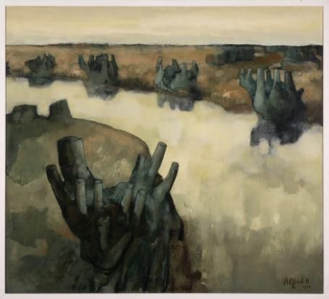
\Over Alfred Hafkenscheid heb ik een vorig keer meer over verteld. Dus dat kan ik nu nalaten. Ik had graag een 'groen' schilderij gekozen, maar dat is niet te vinden op internet en pinterest. Dus daarom dit werk verder zonder commentaar.

13 november
Andrei Ryabushkin
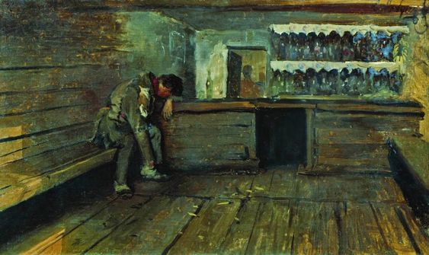
Dronkenschap is een afschuwelijke verslaving en leidt tot menselijke degeneratie zoals dit 'afschuwelijke' schilderij uit het vroege Rusland toont.
Wat ellendig en wat verdrietig, kapotte levens, net als de lokaliteit zelf die in vervallen staat is geraakt door alle drank en dronkenschap.

14 november
Franz Marc, twee paarden bij een drinkplaats

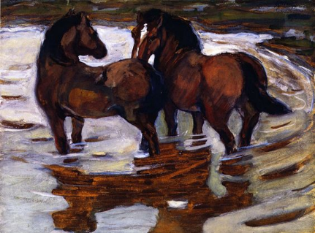
Vandaag een schilderij dat in tegenstelling tot de 'dronkenschap' van gisteren balsem voor het hart en gemoed is. Een schilderij van Franz Marc, zoals je weet behorend tot Der Blaue Reiter (1911-1914). Hij ging uit van een eigen kleursymboliek (minder op dit schilderij te herkennen). Marc schreef spiritualiteit en mannelijkheid toe aan blauw, vrouwelijkheid en sensualiteit aan geel, en aardse materialiteit aan rood. Hij zei: 'elke kleur moet duidelijk zeggen 'wie en wat het is, en bovendien gerelateerd zijn aan een duidelijke vorm' ' Bijna al zijn kunstwerken tonen dieren, met een nadruk op paarden. Hij hield van dieren en zag in hen onschuldige wezens in harmonie met de natuur. Hij wilde de wereld schilderen vanuit het perspectief van het dier. Je ziet in het schilderij van vandaag twee paarden in hun natuurlijke kracht betrokken op elkaar. Marc was een zeer gevoelige en spiritueel mens, Hij stierf in de WO-I op 36 jarige leeftijd.....

15 november
Franz Marc, Alpenlandschap met mist, 1903

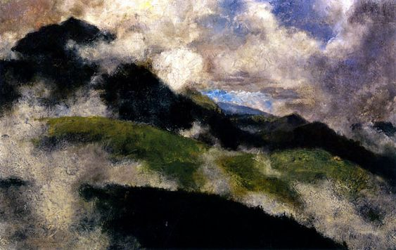
Weer vandaag een schilderij van Franz Marc, nu uit ongeveer 10 jaar voor de periode van Der Blaue Reiter. Wat een indrukwekkende intensiteit en ook diepte (zie in het midden in de verte het even accent van licht hemelsblauw). Expressief zonder teveel aan kleuren en in hun symboliek te denken. Dit is overweldigend: de grootsheid van natuurkrachten en ontzagwekkende van de ruimte die het eigen bevattingsvermogen te boven gaat.

16 november

Geen schilderij deze keer maar een foto. Deze is zo bijzonder dat ik de foto prefereer boven een schilderij. Je ziet het noorderlicht een paar dagen geleden ergens in het Noorden op de gevoelige plaat vastgelegd.

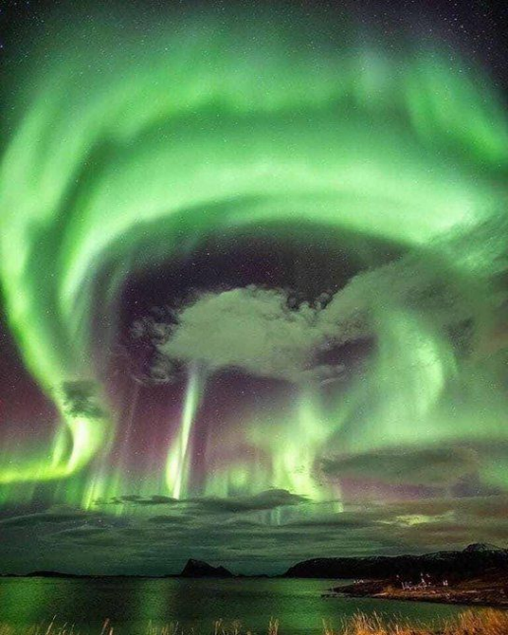

17 november
Victor Charreton 1864-1936

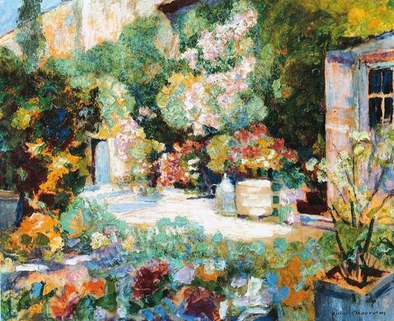

Om je op te vrolijken stuur ik je een schilderij met een tuin rijk aan bloemen en kleuren. Victor Charreton behoorde tot een generatie schilders die zich geheel wijden aan het platteland, zoals later de impressionisten het vooral ging om de invloed van seizoenen, licht en kleuren. Nou kleuren daar ging het charreton ook om en dit schilderij is bewijst dat.

